Presseinformation

Industriecharme mit neuer Strahlkraft
Zumtobel Lichtlösung begleitet die ambitionierte Verwandlung des Toni-Areal in Zürich

Dornbirn/Zürich, Oktober 2014 – Es war eines der größten Bauprojekte in Zürich, außerdem eine der wohl spannendsten Transformationen. Das Toni-Areal in der Pfingstweidstrasse in Zürich-West, wo sich einst einer der größten Milchverarbeitungsbetriebe Europas befand, wurde im Herbst 2014 seinen neuen Nutzern übergeben. Das Licht für den modernen Hochschul-Campus liefern 5.500 Zumtobel TECTON Leuchten.

Im Jahr 2005 galt es eine neue Nutzung für die Liegenschaft aus den 70er Jahren zu finden. Im Herzen von Zürich-West gelegen, das sich mittlerweile zu einem kulturellen Hotspot mit dem Industriecharme vergangener Tage gemausert hatte, sollte nicht einfach ein weiterer Bürokomplex entstehen. So wurde auf Basis einer Machbarkeitsstudie beschlossen, das 24.435 qm große Toni-Areal in den zentralen Standort für die Zürcher Hochschule der Künste (ZHdK) und die Zürcher Hochschule für Angewandte Wissenschaften (ZHAW) zu verwandeln. Beim anschließenden Architekturwettbewerb setzte sich der Projektentwurf des Architekturbüros EM2N durch und mit der Baueingabe im Herbst 2007 wurde der Grundstein für ein ehrgeiziges Um- und Neubauvorhaben mit einem Investitionsvolumen von CHF 350 Millionen gelegt.

Pünktlich zum Beginn des Herbstsemesters im September 2014 konnten rund 5.000 Studenten, Dozenten und Mitarbeiter die neuen Räumlichkeiten beziehen. Zudem sind 100 neue Mietwohnungen inklusive einem begehbaren Dachgarten und eine Parkgarage mit 240 Parkplätzen entstanden, aber auch Räume für Ausstellungen, Veranstaltungen und Flächen für die gewerbliche Nutzung. Es wurde eine moderne Infrastruktur geschaffen, die nicht nur unterschiedliche Disziplinen an einem Ort in Interaktion treten lässt, sondern auch die Ausbildungs-und Dienstleistungsqualität sowie internationale Wettbewerbsfähigkeit der Hochschule sichert.

Die Gestaltung des Campus-Gebäudes greift die Architektur des ehemaligen Industriegebäudes auf und lässt dabei einen heterogenen Raum mit unterschiedlichen Interessen entstehen, auch was die Beleuchtung betrifft. Die Lichtkonzeption spielt mit dieser Heterogenität. Sie verfolgt nicht das Ziel, eine gleichmäßige Helligkeit herzustellen, sondern setzt auf die Anordnung der Leuchten in Raumzonen, so dass ein Diskurs zwischen Hell und Dunkel entsteht. Dabei ist die Lichtlösung ebenso fähig zur Transformation wie das Toni-Areal selbst. Einerseits schafft sie ideale Lichtverhältnisse zum Lernen und Kommunizieren, andererseits unterstützt sie das kreative Ambiente und bietet den Studenten das richtige Licht für ihre Ausstellungsflächen.
Die Schlüsselrolle bei der Umsetzung dieser Lichtlösung übernimmt ein modulares Leuchtensystem, das den hohen Anforderungen an Flexibilität und Individualisierbarkeit gerecht wird: TECTON, das mit seiner Vielseitigkeit, Kompatibilität und Erweiterungsfähigkeit innerhalb eines Systems komplexe Funktionen und unterschiedliche Beleuchtungsaufgaben löst. Die Basis des Lichtbandsystems ist eine Trageschiene mit einem integrierten 11-poligen Stromleitprofil. Sämtliche Funktionen wie die Stromversorgung, die Lichtsteuerung und die Anbindung an das Notlicht sind in dieser multifunktionalen Tragschiene eingebunden. So wurden für die Beleuchtung der 1.400 Hörsäle, Seminar- und Schulungsräume über 33 Kilometer TECTON-Schienen verbaut.
Zu Spitzenzeiten arbeiteten über 600 Elektriker auf der Baustelle, unter anderem um über 5 .500 TECTON-Lichtbandleuchten zu installieren. Je nach Bedarf kamen unterschiedliche Optiken oder Raster zum Einsatz, die sich auch bei Veränderung der Anforderungen an die Lichtlösung problemlos austauschen oder ergänzen lassen.

Bauherr:  Architekt:  Lichtplaner:  Elektroplaner:  Elektroinstallateur: | Allreal Generalunternehmung AG, Zürich  EM2N ARCHITEKTEN AG, Zürich  Vogt und Partner, Winterthur  Bürgin und Keller, Adliswil  Alpiq InTec Ost AG, Zürich

Bildunterschriften:
(Photo Credits: Markus Frietsch)

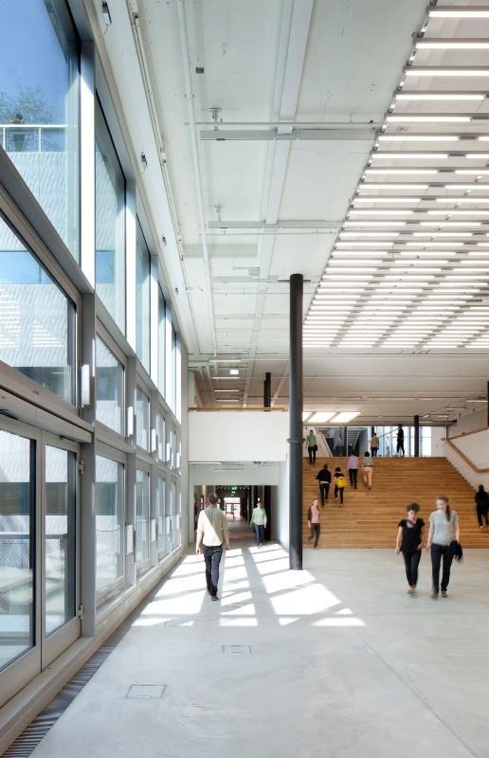

Bild 1: Das Licht für den modernen Hochschul-Campus Toni-Areal liefern 5.500 Zumtobel TECTON Leuchten.

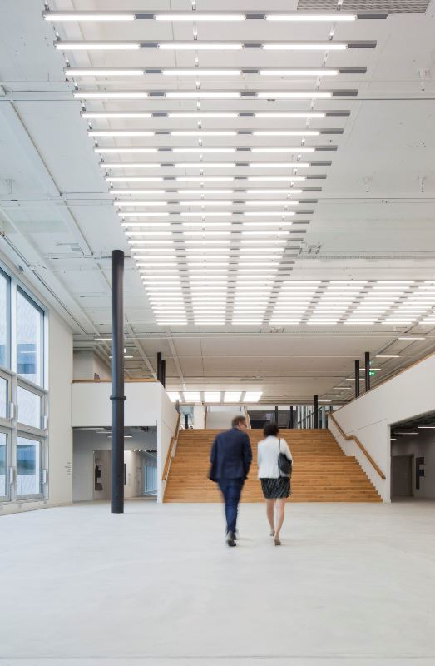

Bild 2: Die Gestaltung des Campus-Gebäudes greift die Architektur des ehemaligen Industriegebäudes auf und lässt dabei einen heterogenen Raum mit unterschiedlichen Interessen entstehen.
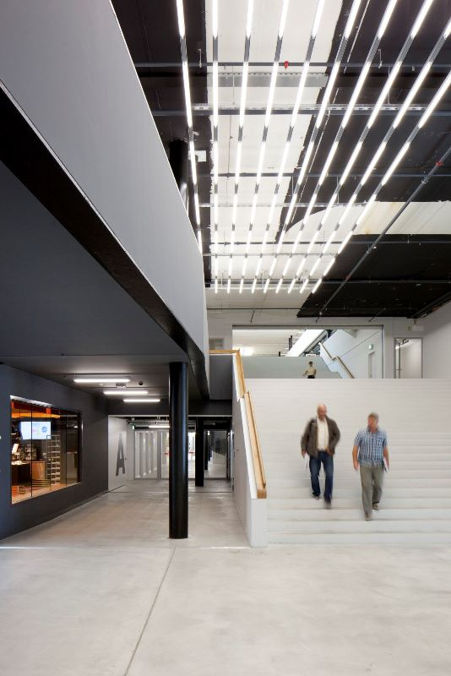
Bild 3: Das Lichtkonzept verfolgt nicht das Ziel, eine gleichmäßige Helligkeit herzustellen, sondern setzt auf die Anordnung der Leuchten in Raumzonen, so dass ein Diskurs zwischen Hell und Dunkel entsteht.
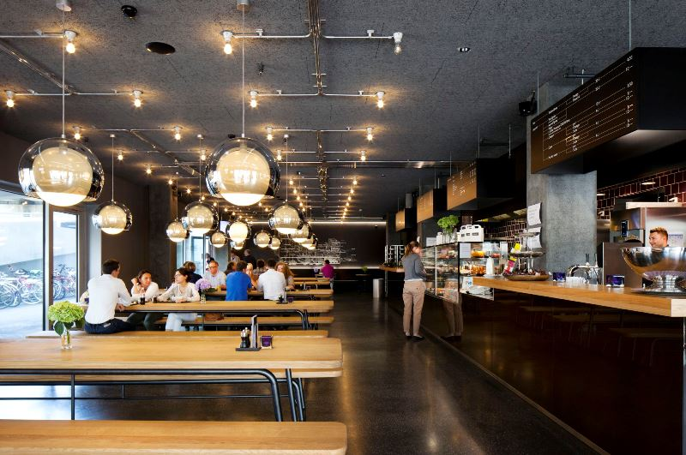
Bild 4: - Die Pendelleuchte SCONFINE SFERA kommt im Bistro Chez Toni zum Einsatz.

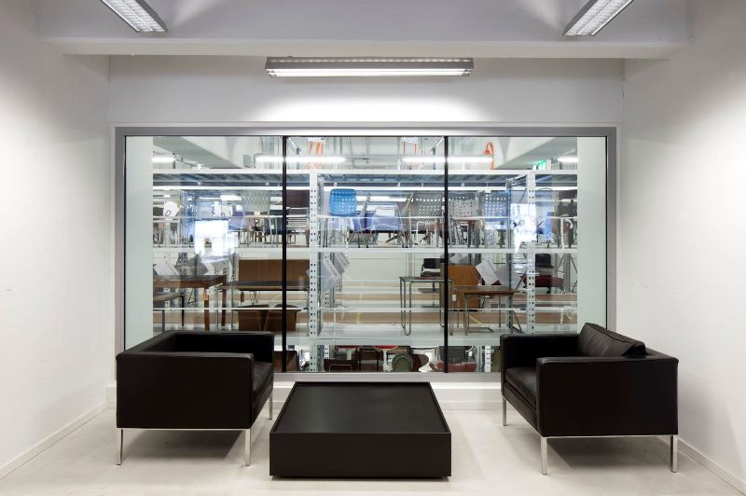
Bild 5: Die Sonderlösung mit Raster und Alugehäuse wurde auf einer TECTO-Schiene montiert.

Pressekontakt:
Zumtobel Lighting GmbH
Sophie Moser
PR Manager
Schweizer Strasse 30
A-6850 Dornbirn

Tel +43-5572-390-26527
Mobil +43-664-80892-3074
E-Mail sophie.moser@zumtobel.com

www.zumtobel.com
Vertrieb Deutschland, Österreich, Schweiz:
ZG Licht Mitte-Ost GmbH  Grevenmarschstr. 74-78  32657 Lemgo  T +49-5261-212-0  F +49-5261-212-9000  E-Mail: info@zumtobel.de  www.zumtobel.de | ZG Licht Nord-West GmbH  Stahltwiete 20  22761 Hamburg  T +49-40-53 53 81-0  F +49/(0)40 53 53 81-99  E-Mail: info@zumtobel.de  www.zumtobel.de | ZG Licht Süd GmbH  Solmsstr. 83  60486 Frankfurt  T +49-69-26 48 89-0  F +49-69-69 26 48 89-80  E-Mail: info@zumtobel.de  www.zumtobel.de
ZG Zumtobel Licht GmbH  Donau-City-Strasse 1  1220 Wien  Österreich  Tel: +43-1-258-2601-0  Fax: +43-1-258-2601-82845  E-Mail : welcome@zumtobel.at  www.zumtobel.at | Zumtobel Licht AG  Thurgauerstrasse 39  8050 Zürich  Schweiz  Tel: +41-44-30535-35  Fax: +41 44 305 35 36  E-Mail: info@zumtobel.ch  www.zumtobel.ch

Über Zumtobel
Zumtobel, international führender Anbieter von ganzheitlichen Lichtlösungen, macht das Zusammenspiel von Licht und Architektur erlebbar. Als Innovationsführer bietet Zumtobel ein umfassendes Portfolio an hochwertigen Leuchten und Lichtmanagementsystemen für die professionelle Gebäudebeleuchtung in den Bereichen Büro, Bildung, Verkauf, Handel, Hotel und Wellness, Gesundheit, Kunst und Kultur sowie Industrie an. Zumtobel ist eine Marke der Zumtobel AG mit Konzernsitz in Dornbirn, Vorarlberg (Österreich).
Zumtobel. Das Licht.

